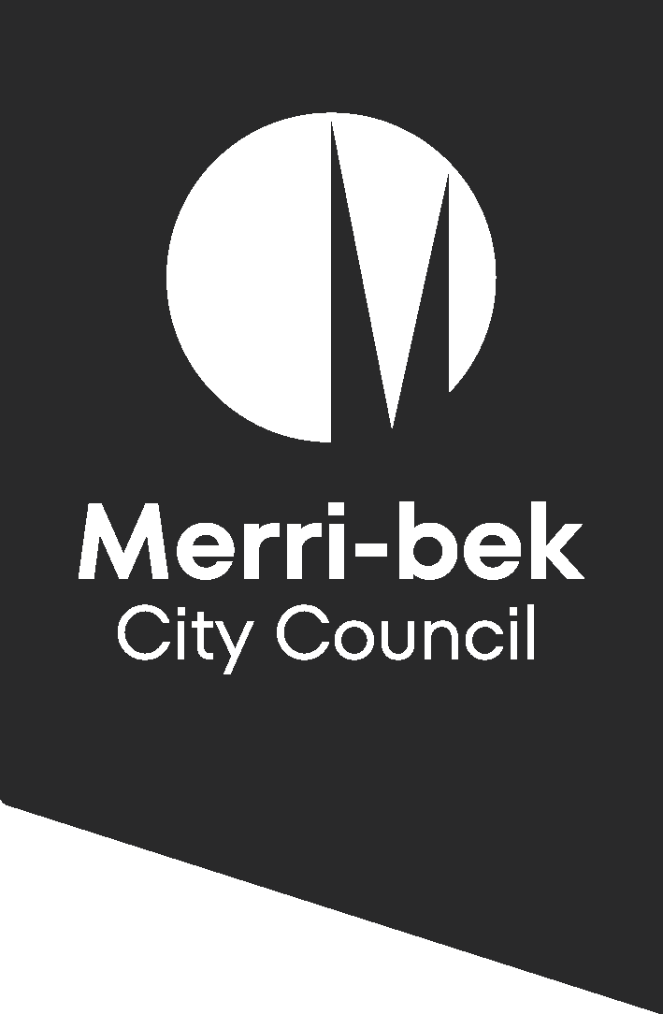

Turkish
Çokkültürlü Atölyeler
Bilgilendirme Toplantıları
Belediye Danışma Komiteleri
Atölyeler
Geçen yıl, açık alanları nasıl kullandığınızı, açık alanlarla ilgili neleri sevdiğinizi, açık alanları kullanırken ne gibi sorunlarla karşılaştığınızı belirterek ve önümüzdeki 10 yıl içinde açık alanların daha iyi hale getirilmesi için fikirlerinizi anlatarak Açık Alan Taslak Planımızı oluşturmamıza yardımcı oldunuz.
Düşüncelerinizi bizimle paylaştığınız için teşekkür ederiz!
Bu proje için toplum katılımının ilk aşamasını tamamladık.
Bu broşür size ne yaptığımızı, şu anda nerede olduğumuzu ve bir sonraki adımın ne olduğunu bildiriyor.
Toplum güncellemesi
Neler Yaptık?
Odak Grupları
Anketler
Sosyal Medya Kanalları
E-Posta
Merri-bek çevresindeki alanları ve mekȃnları kullanan çok çeşitli insanlardan 7 dilde (Arapça, İngilizce, Yunanca, İtalyanca, Nepalce, Türkçe ve Urduca) 900 katkı aldık:
Toplum ne dedi?
Açık alanı nasıl kullandığınız ve verdiğiniz değer hakkında duyduklarımız şunlardır:
Dinlenmek, piknik yapmak ve doğayı deneyimlemek için
Spor, zindelik ve köpeklere egzersiz için
Kültürel etkinlikler, arkadaşlarla buluşma ve partiler için
Açık alanı kullanırken yaşadığınız endişeler ve zorluklar
Köpeklerle ilgili endişeler
‎(birçok kişi köpeklerden rahatsız olduğunu söyledi)
Yetersiz bakım ve tesislerle ilgili endişeler (tuvalet, park barınakları, ibadet odaları, gölgelik, barbekü, çöp kutuları, su muslukları vb. gibi)
Açık alanlarımızda, özellikle geceleri derelerimizin çevresinde güvenlikle ilgili endişeler.
Yetersiz oyun alanı donanımı ve uygun olmayan zemin yüzeyleri de dahil olmak üzere, engelli veya hareket kabiliyeti kısıtlı kişiler ve bakıcılar için erişilebilir olmayan açık alanlar.
Açık alanı iyileştirmek için fikirleriniz şunlardı:
Belirli toplum ihtiyaçlarının keşfedilmesi (açık alana yakın ibadet odaları gibi kültürel ihtiyaçlar gibi)
Doğal çevremizin iyileştirilmesi ve iklim değişikliğine yanıt verilmesi için eylemler
Açık alanda aktivitelerin, etkinliklerin ve yapılacak şeylerin artırılması
Açık alan ve açık alan tesislerinin (tuvaletler, çöp toplama gibi) bakımının iyileştirilmesi
Gölgeliklerin artırılması (gölgelik yapılar ve uzun vadeli ağaç büyümesi yoluyla)
Köpek tesislerinin artırılması ve ayrıca tasmalı köpek alanlarının zorunlu kılınması (yeni köpek parkları ve köpeklerin oyun alanlarından uzak tutulması gibi)
Yeni açık alanlar, parklar ve oyun alanlarının yaratılmaya devam edilmesi
Belirli açık alanların artırılması ve iyileştirilmesi (toplum bahçeleri ve spor alanları gibi)
Açık alanlarımızın herkesin kullanabilmesi için iyileştirilmesi (engelli veya hareket kabiliyeti kısıtlı kişiler, bakım rolü olan kişiler, kadınlar, transseksüel ve cinsiyet çeşitliliği olan kişiler ve gençler için daha iyi alanların tasarlanması dahil)
Güvenlik endişelerinin ele alınmasına ve toplumumuzla etkileşim kurulmasına devam edilmesi (açık alan ihtiyaçlarını karşıladığımızdan emin olmak için)
Diğer yerlerin yakınında açık alanlar yaratılması – Glenroy Community Hub, ve bitişiğindeki Bridget Shortell Reserve iyi bir örnekti.
Toplum Merkezi'nde yeni ve temiz tuvaletler, ibadet odaları, kütüphane, barınak ve benzeri yerler bulunduğu için, bu durum parkın kullanımını daha iyi hale getiriyor.
Sonra ne yaptık?
Bir taslak Merri-bek Açık Alan Planı ve Eylem Planı oluşturduk.
Yeni Plan, gelecekte Merri-bek'de açık alanı nasıl yöneteceğimize, planlayacağımıza ve sunacağımıza rehberlik edecek.
Eylem Planı, açık alanda yapacağımız eylemleri ve şeyleri içerir.
Geri bildirimleriniz yeni Açık Alan Stratejisi ve Eylem Planı'na nasıl eklendi?
Belediye, açık alan için yeni bir Vizyon ve 5 yeni Yön oluşturdu.
‎5 yön şunlardır:
Evlere yakın parklar sağlamak
Açık alan ve açık alan deneyimlerinin bir karışımına sahip olmak
Açık alan ağımızın uyarlanabilir, biyolojik çeşitliliğe sahip, serin, sağlıklı ve esnek olmasını sağlamak
Herkes için açık alan
Daha iyi bağlantılar, koridorlar ve işbirliği yoluyla açık alan ağımıza erişimi iyileştirmek.
Sonraki adımlar nelerdir?
Taslak Açık Alan Planı ile ilgili toplum katılımının ikinci aşaması şu anda açıktır.
Çevrimiçi ankete buradan ulaşabilirsiniz: https://conversations.merri-bek.vic.gov.au/open-space-strategy
‎13 Şubat 2024
‎11:30-14:30
Brunswick Town Hall
‎14 Şubat 2024
‎13:00-16:00
Coburg Town Hall
‎15 Şubat 2024
‎16:00-19:00
Glenroy Community Hub
Yüz yüze etkinlikler:
Daha fazla bilgi alabileceğiniz ve soru sorabileceğiniz 3 bilgilendirme oturumu düzenliyoruz.

